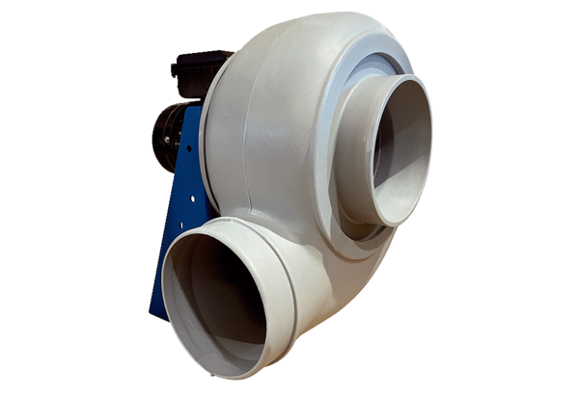Radijalno puhalo GRK R 45/4 DJedinica za pakiranje: 1 komAsortiman: C
Broj artikla: 0073.0526Proizvođač: MAICO

